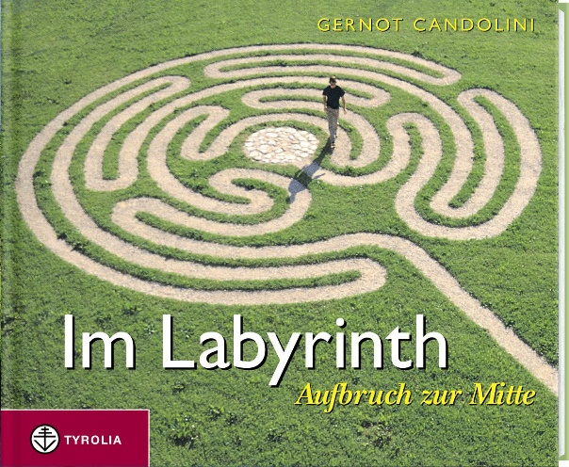

Gernot Candolini

Im Labyrinth
Aufbruch zur Mitte

44 Seiten; 19 farb. Abb.; 18 x 15 cm (quer); geb.
ISBN 978-3-7022-2635-0
Tyrolia-Verlag, Innsbruck-Wien, 5. Aufl. 2013
€ 12,00

Das Labyrinth als Spiegel für den Weg des Menschen zu sich selbst
Ein stimmungsvolles Geschenkbuch zu einem uralten Symbol der Menschheit

Trotz aller Schleifen und Wendungen führt uns das Labyrinth direkt in das Geheimnis unserer Existenz. Menschen aller Zeiten und Kulturen – von der Antike bis zum christlichen Mittelalter, von den Normannen bis zu den Indianern – haben sich mit dem Labyrinth befasst. Denn Labyrinthe sind nicht nur ein Schmuckstück für die Augen oder ein Rätsel für den menschlichen Geist, sondern eine Erkenntnishilfe für die Seele.
Das Labyrinth wird zum Gleichnis für den Lebensweg des Menschen. Es kennt nur eine Richtung: den Weg hin zur Mitte. Das Labyrinth lädt dazu ein, sich auf den Weg zu machen und sich selber näher zu kommen. Kurze Impulstexte und ausdrucksstarke Bilder führen hin zum meditativen Verweilen.

Im Labyrinth verliert man sich nicht, man findet sich.
Im Labyrinth begegnet man nicht dem Minotaurus,
im Labyrinth begegnet man sich selbst.
(Hermann Kern)

Der Autor
Gernot Candolini, geboren 1959, studierte Biologie, arbeitete als Lehrer und in der kirchlichen Jugendarbeit. Während einer Beratung zur Landschaftsgestaltung entdeckte er 1990 das Thema Labyrinth. In Büchern, Vorträgen und Seminaren versucht er seine Erfahrungen mit dem Labyrinth umzusetzen. Er lebt mit seiner Familie in Innsbruck und unterrichtet als Lehrer an einer Montessorischule.

